http://www.attilon.fr/wp-content/themes/glanum/images/AB.png

**VINIFICATION**

Cuve Inox

**SERVICE**

8-10 °C

**TERROIR**

Argilo-calcaire limoneux

**CÉPAGES**

Chardonnay : 100 %

**SPÉCIFICATIONS**

Degré d'alcool : 13,5 % vol

Vin blanc Sec (sucres < 2 g/L)

**LE DOMAINE**

Sur les rives méridionales du Rhône, le vignoble est dispersé au milieu de bois de chênes remarquables.   
La légende a vu saint Louis s’y reposer avant d’embarquer sur la Méditerranée.   
Renaud et Odile de Roux – et à leur suite leur fils Brice – reprennent le domaine en 1968.

**LA GAMME**

La gamme Ailleurs propose des vins de cépages qui ne sont pas originaire de notre région mais s’accorde très bien avec notre terroir pour former des vins de qualités.

**LE MILLÉSIME**

2020 : un millésime chaud et sec, une vendange précoce en conséquence avec des profils vifs et plein de minéralité. Sur le chardonnay, différents profils et maturités nous ont permis d’atteindre de jolis équilibres.

**DÉGUSTATION**

Jolie robe brillante aux effets dorés.

Le nez est expressif, sur un registre de pêche, de poire et une pointe florale.

La bouche est bien équilibrée, avec une finale poivrée.

**ACCORDS METS-VINS**

À l'apéritif, ou en accompagnement de poissons grillés tels des filets de rouget à la plancha, avec de la cuisine exotique, des salades ou encore certains fromages (de chèvre – jeune Comté).

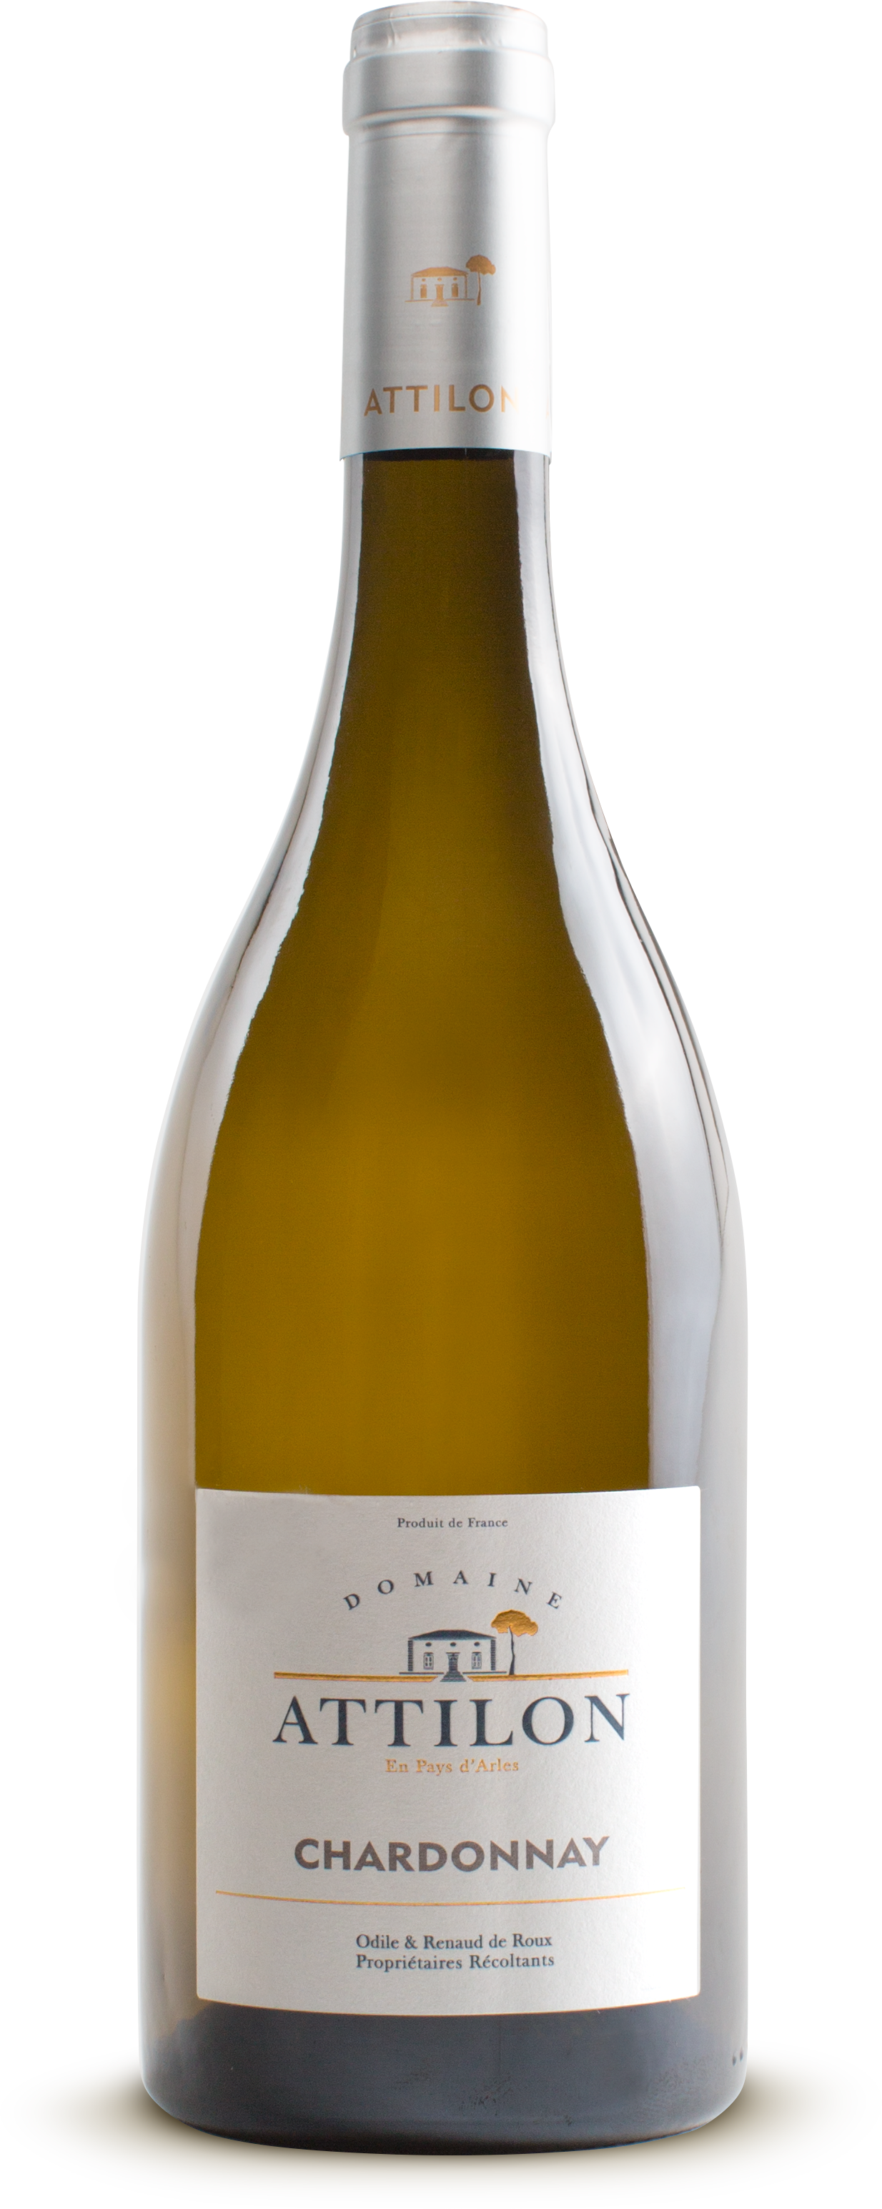

**AILLEURS - Chardonnay**

IGP Méditerranée, Blanc 2020